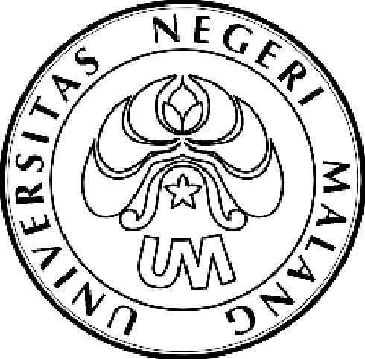
KEMENTERIAN PENDIDIKAN DAN KEBUDAYAAN

UNIVERSITAS NEGERI MALANG (UM)

Jalan Semarang 5, Malang 65145

Telepon: 0341-551312
Laman: www.um.ac.id

SURAT EDARAN
Nomor: 14417/UN32.III/KM/2014

TENTANG

Pemakaian Jas Almamater bagi Mahasiswa Baru Tahun 2014

Yth. Mahasiswa Baru
Universitas Negeri Malang Tahun 2014

Dalam rangka menumbuhkan rasa cinta dan rasa bangga almamater, Mahasiswa Baru Universitas Negeri Malang Tahun 2014 diwajibkan memakai
jas almamater selama 1 (satu) semester setiap hari Senin, mulai tanggal 29 September 2014.

Demikian, agar dapat dipatuhi dan dilaksanakan sebaik-baiknya.

Atas perhatian dan kerjasama yang baik, kami ucapkan terima kasih.

24 September 2014
a.n. Rektor
Wakil Rektor III,

TTD

Drs. H. Sucipto, M.S.
NIP 19610325 198601 1001
Tembusan:
1. Rektor (sebagai laporan);
2. Para Dekan;
3. Para Wakil Dekan III dan Wakil Dekan FPPsi;
4. Para Ketua Jurusan;
5. Kasubag Kemahasiswaan dan Alumni FIP. FS, FMIPA, FT, FE;
6. Kasubag Akademik dan Kemahasiswaan FIK, FIS, FPPsi;
Universitas Negeri Malang

